Внимание!!! Руководители предприятий, организаций! Предприниматели

Департамент экономики и развития предпринимательства Приморского края информирует Вас о том, что с 11-13 сентября 2018 года
в МВЦ «Крокус Экспо» г. Москва состоится 4-ая Международная специализированная выставка «Импортозамещение».
В выставке примут участие ведущие предприятия Минпромторга России, Минэнерго России, Минсельхоза России, Госкорпорации «Ростех», Госкорпорации «Росатом» и других госструктур.
В рамках выставки «Импортозамещение - 2018» состоится
II Национальный Форум «Импортозамещение» с участием представителей государственных структур, общественных и бизнес-деловых кругов для обсуждения стратегии реализации национальной программы в сфере импортозамещения.
Событием выставки станет торжественная церемония награждения номинантов и лауреатов Национальной премии в области импортозамещения «ПРИОРИТЕТ».
Премия «ПРИОРИТЕТ» стала первой и остается единственной на сегодня в России авторитетной наградой лучшим предприятиям страны, достигшим наибольших успехов в области импортозамещения.

Для юридических лиц: заявка принимается только вместе с карточкой предприятия
Для ИП: заявка принимается только вместе с копией паспорта и свидетельства о регистрации
Для физических лиц: заявка принимается только вместе с копией паспорта

Приложение № 1.1
к Дополнительному соглашению от «31» декабря 2014г.
к договору №01/2011 от «14» сентября 2010г.

Содержание стандартного стенда
6-11 кв.м. | 6 кв.м.
- Стены по периметру
- Ковровое покрытие
- Фриз, наименование компании (9 знаков)
- 2 стула 300
- 1 дисплейный стол 382
- 1 спот-бра 510
- 1 розетка 504 1кВт
8. Корзина для мусора
12-17 кв.м. | 12 кв.м.
- Стены по периметру
- Ковровое покрытие
- Фриз, наименование компании (9 знаков)
- 2 стула 300
- 1 дисплейный стол 382
- 1 спот-бра 510
- 1 розетка 504 1кВт
- 1 дверь 240а
- 1 стеновая панель 220 (офисная часть)
10. Корзина для мусора
18-35 кв.м. | 18 кв.м.
- Стены по периметру  - Ковровое покрытие  - Фриз, наименование компании (9 знаков)  - 4 стула 300  - 2 дисплейных стола 382  - 2 спот-бра 510  - 2 розетки 504 1кВт  - 1 дверь 240а  - 4 стеновых панели 220 (офисная часть)  - 1 стол 310/314  11. Корзина для мусора | 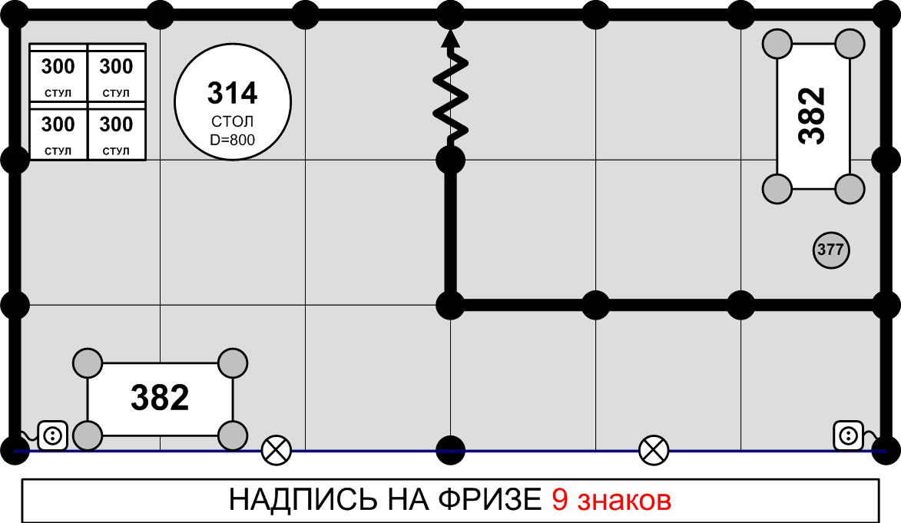
36-53кв.м. | 36 кв.м.
- Стены по периметру
- Ковровое покрытие
- Фриз, наименование компании (9 знаков)
- 6 стульев 300
- 3 дисплейных стола 382
- 4 спот-бра 510
- 3 розетки 504 1кВт
- 1 дверь 240а
- 1 занавеска 242
- 7 стеновых панелей 220 (офисная часть)
- 2 стола 310/314
12. Корзина для мусора
54-71 кв.м. | 54 кв.м.
- Стены по периметру  - Ковровое покрытие  - Фриз, наименование компании (9 знаков)  - 8 стульев 300  - 4 дисплейных стола 382  - 6 спот-бра 510  - 4 розетки 504 1кВт  - 1 дверь 240а  - 1 занавеска 242  - 12 стеновых панелей 220 (офисная часть)  - 2 стола 310/314  - 1 холодильник 350 (с круглосуточной розеткой)  13. Корзина для мусора | 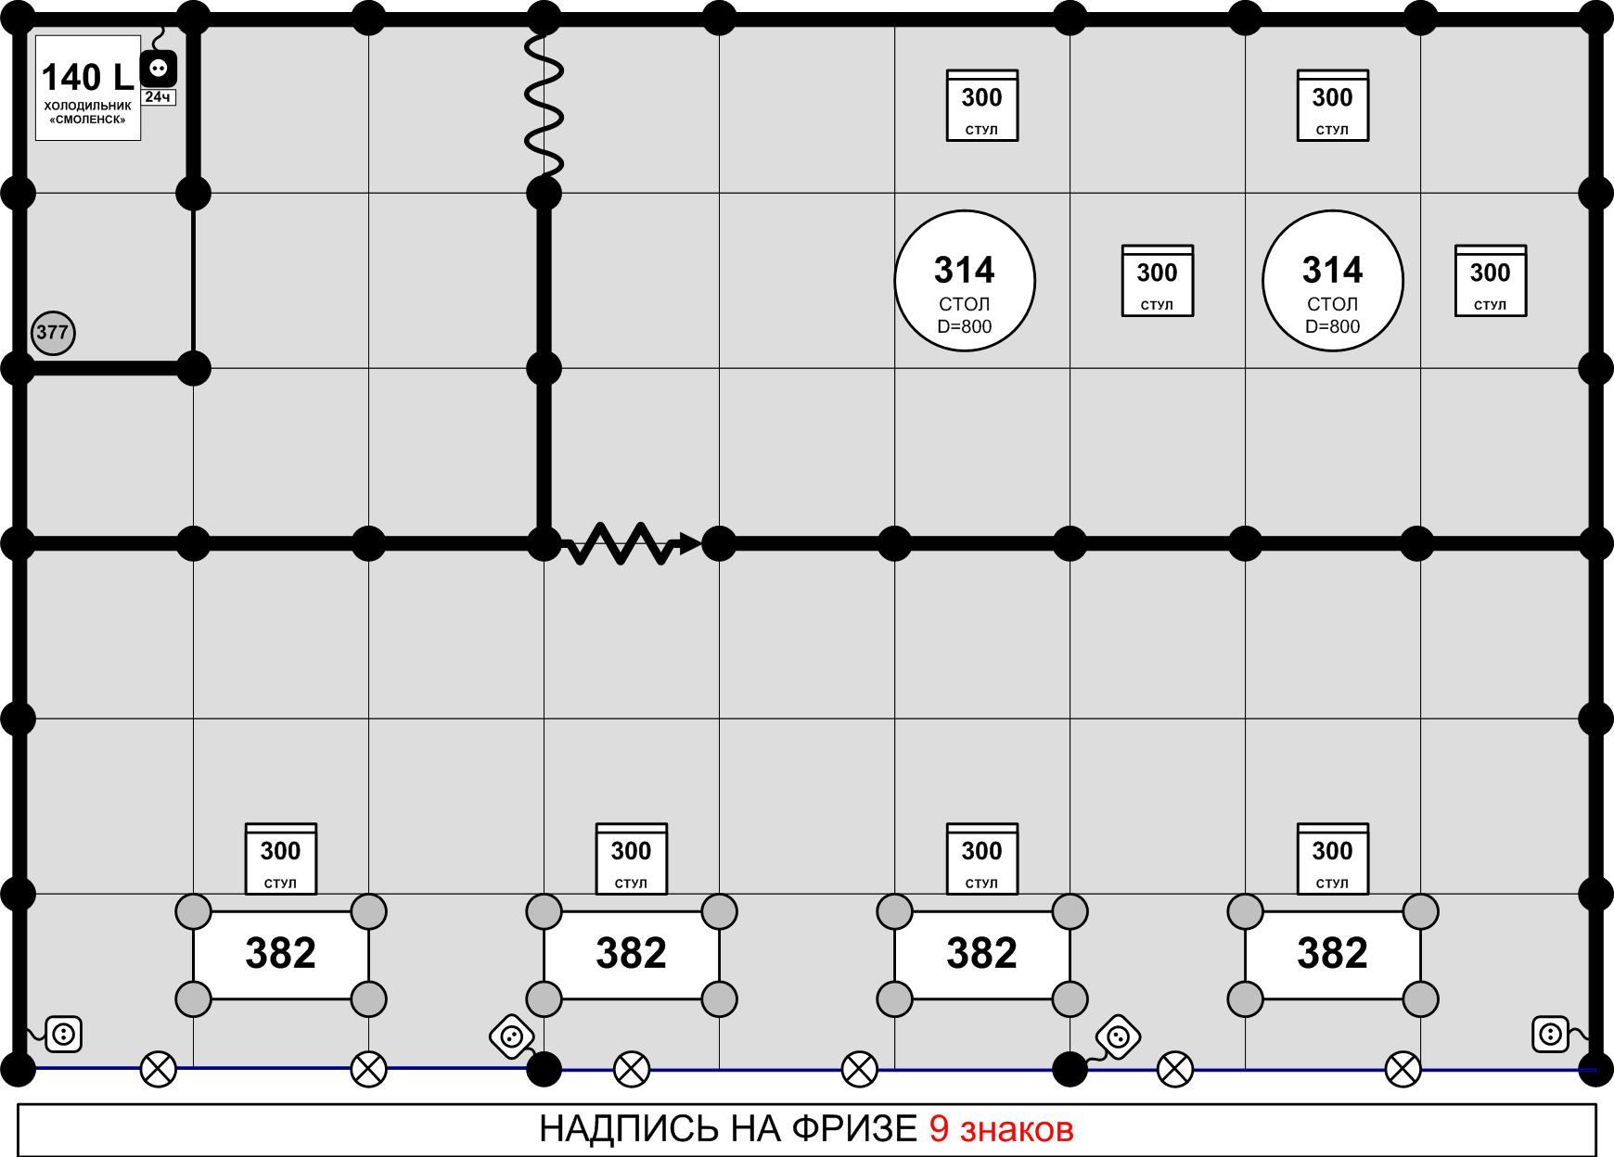

Стоимость стандартного стенда составляет 43 условных единиц (сорок три) за 1 (один) кв.м., включая НДС 18 %.
Расположение оборудования должно быть указано ЗАКАЗЧИКОМ на планировке стенда.
Электрооборудование, входящее в стандартный набор, располагается вдоль открытых сторон стенда. В случае переноса оборудования вглубь стенда, оно оплачивается дополнительно согласно прайс-листа
В случае если электрооборудование располагается на расстоянии более 2-х метров от стен/фризовой части стенда, то прокладка электрического кабеля производится с обязательным использованием кабель-канала. Стоимость прокладки кабель-канала в стоимость стандартного стенда не включается, а рассчитывается как дополнительное оборудование в соответствии с прайс-листом (Приложение №2 к договору).
Столы 310/314 устанавливаются по выбору ИСПОЛНИТЕЛЯ с учетом указаний ЗАКАЗЧИКА.
Запрещается использование электрических тройников, удлинителей и включение в розетки электроприборов, мощность которых превышает заявленную.
В стоимость стандартного стенда включена фризовая надпись (9 знаков, номер стенда) с одной открытой стороны стенда. В случае наличия у стенда более одной открытой стороны дополнительные фризовые надписи наносятся за дополнительную плату согласно прайс-листа, Приложение № 2 (надпись, содержащая до 9 знаков – 0,9 условных единиц, надпись, содержащая более 9 знаков – 46,2 условных единицы и дополнительно 0,9 условных единиц каждый дополнительный знак).

Замена оборудования на иное, использование его на других стендах и возврат средств за неиспользуемое оборудование, входящее в стандартных набор, не предусматриваются.
Цвет коврового покрытия: ______________ (по умолчанию – серый);
Цвет фризовой надписи: ______________ (по умолчанию – синий).

ИСПОЛНИТЕЛЬ:  ООО «БилдЭкспо»  Генеральный директор  _____________________/А.А. Фисенко/ | ЗАКАЗЧИК:  АО «КРОКУС»  Красногорский ф-л «Крокус Экспо»  Директор Красногорского филиала  «Крокус Экспо» АО «КРОКУС»  /А.А. Борцов /

